ΑΝΟΙΞΙΑΤΙΚΑ ΑΝΘΗ
- Αφού δεις την παρουσίαση που σου έστειλα, αντιστοίχισε κάθε άνθος με το όνομά του. (μπορείς να σύρεις τα ταμπελάκια):
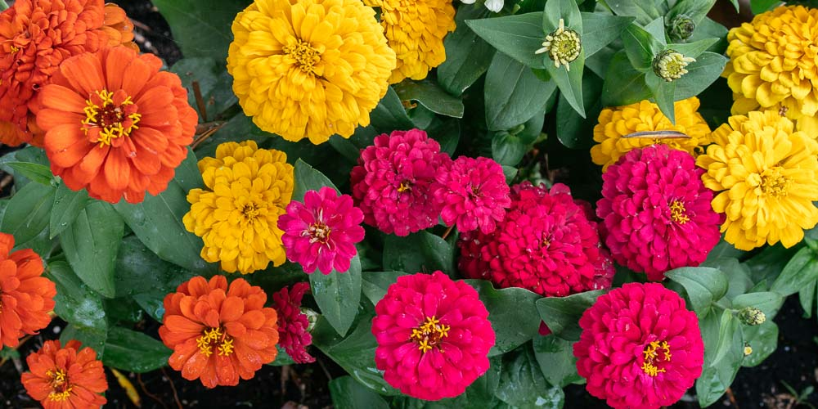
Μαργαρίτα
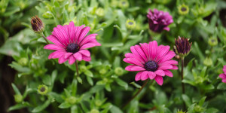
Κατιφές
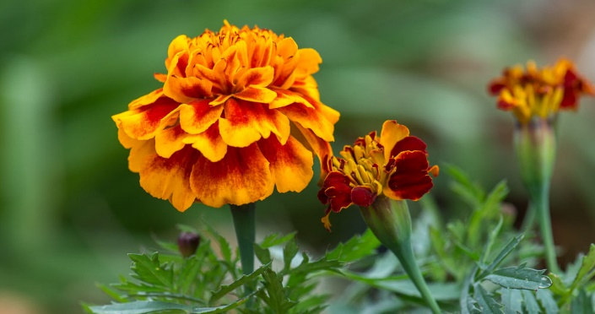
ζίνια
Πανσές

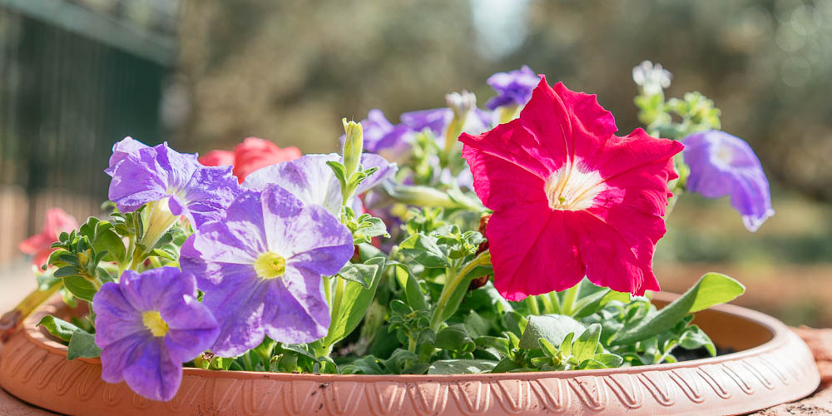
Γαρυφαλλιά

